Задания по предметам Слушание музыки и Музыкальная литература
(Хореографическое отделение)
С 1 ПО 7 классы преп.Доронина С.А

Контакты преподавателя
ватсап,вайбер,телеграм (79534799480)
почта sofija.doronina@yandex.ru

1 класс Слушание музыки
(Тема “3 чуда” Римский-Корсаков)
Домашнее задание
Прочитать сказку
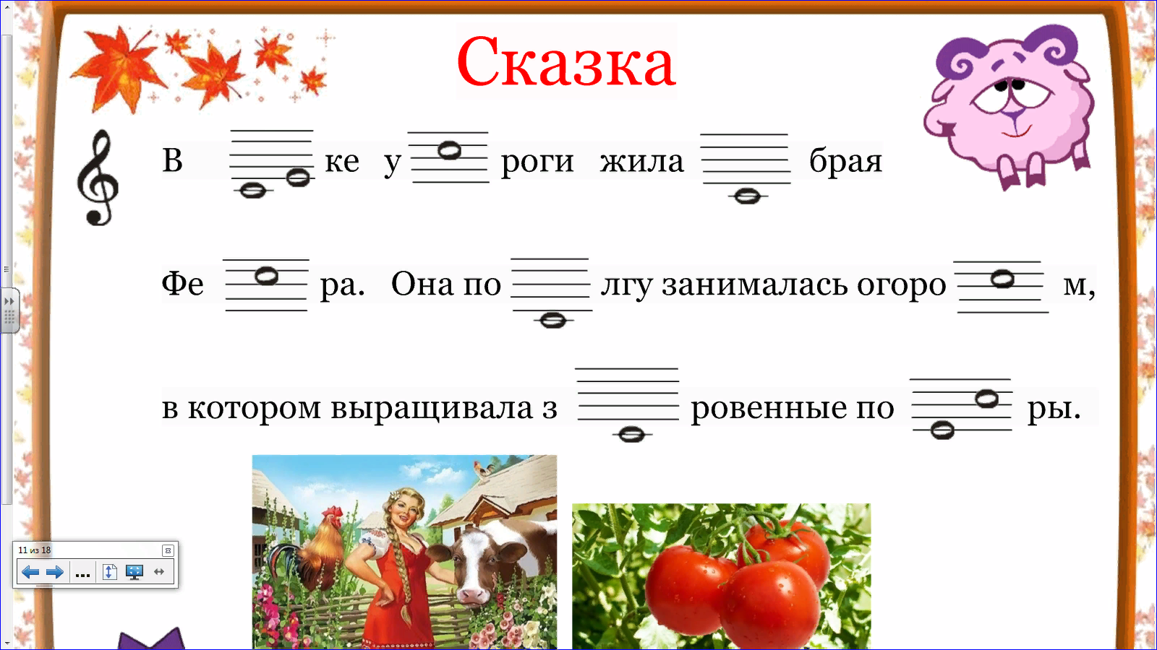
2.Послушать “Три Чуда” композитора Римского-Корсакова
Нарисовать рисунок
https://youtu.be/mySbmLIMLmU

2 класс Слушание музыки
(Тема П.И.Чайковский)
Домашнее задание
Прочитать стих
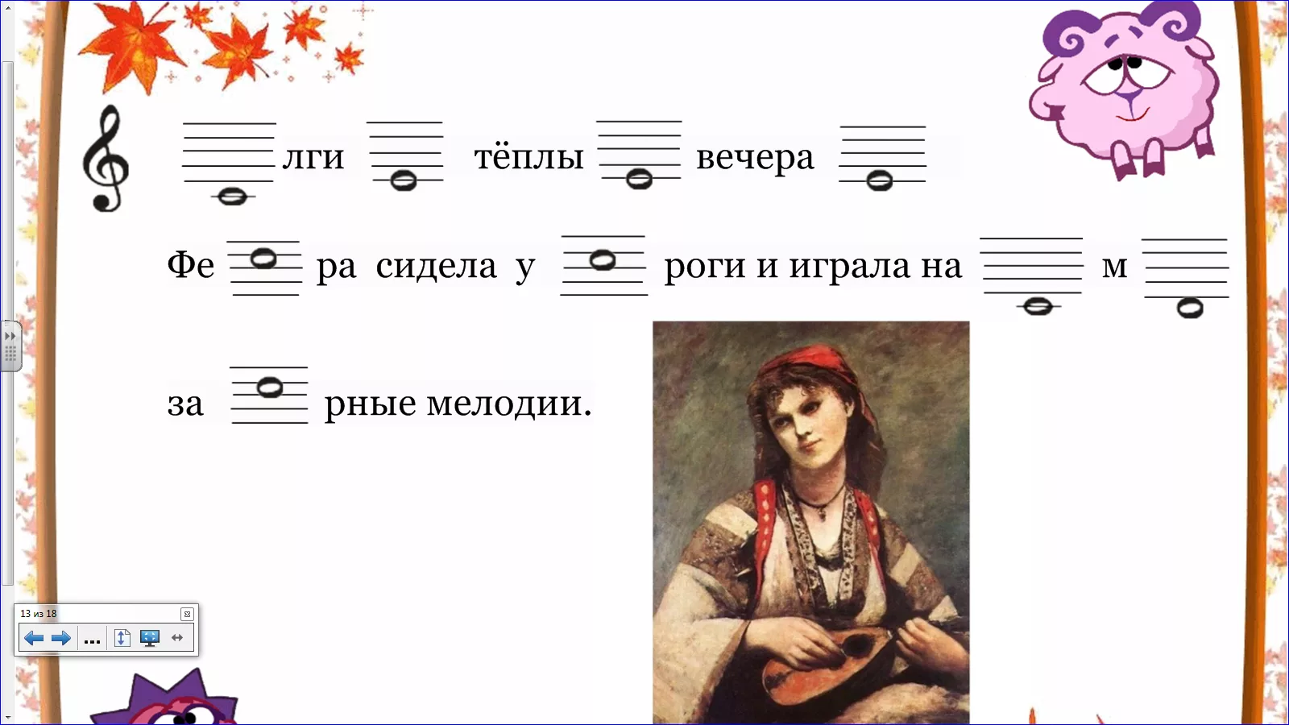

П.И.Чайковский.Посмотреть мульфильм о композиторе
Нарисовать рисунок
https://youtu.be/cqmbSjVhmBI

3 класс Слушание музыки
(Э.Григ “Норвежские танцы)
Домашнее задание
Написать пропись
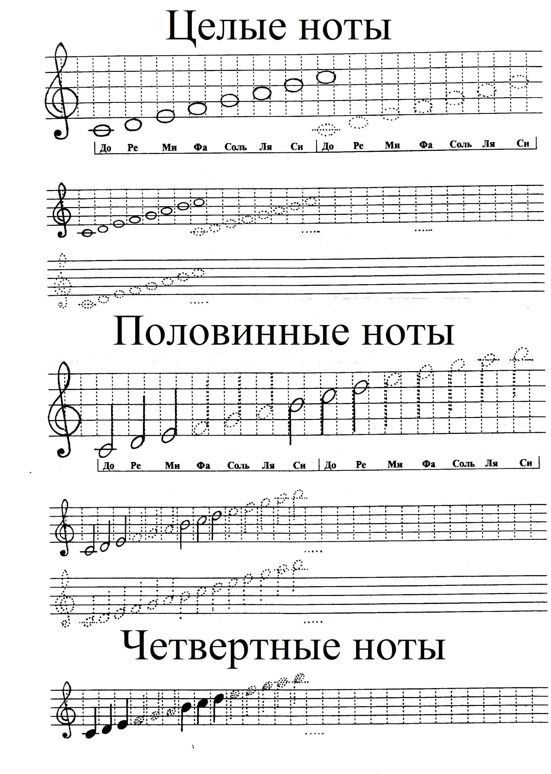
Послушать “Норвежские танцы”
Нарисовать рисунок
https://youtu.be/hPzEGu7ncqk

4 класс Слушание музыки
(Тема Гаврилин “Анюта”)
Послушать
https://youtu.be/jH-aHz_BAp8

Нарисовать рисунок

5 класс (Музыкальная литература)

(Тема Шопен.Жизнь и творчество)
Домашнее задание
Посмотреть
https://youtu.be/HDfge0DpEmg
Нарисовать рисунок

6 класс (Музыкальная литература)

(Тема Свиридов. “Поэма памяти Сергея Есенина”)
Домашнее задание
Послушать поэму и нарисовать рисунок
https://youtu.be/d7-cSuGgcMc

7 класс Музыкальная литература
(Тема.Сценические жанры.Мюзикл)
Посмотреть мюзикл
https://youtu.be/Ffi0WgiZ-3o
нарисовать рисунок

